## 1.- Relación de Proyectos.

Nuestros aplicativos están compuesto de varios Proyectos sobre una solución.  
  
Solución: Una solución es simplemente un contenedor que Visual Studio usa para organizar uno o más proyectos relacionados.

Proyecto: En un sentido lógico, un proyecto contiene todos los archivos que se compilan en un ejecutable, una biblioteca o un sitio web. Esos archivos pueden incluir código fuente, íconos, imágenes, archivos de datos, etc.

En cortas palabras un proyecto sobre las soluciones de Telepro contienen una Librería de código definido para cierto uso.

*Ejemplo*: En Telepro ya tenemos definido un proyecto de Base de datos. Este Proyecto contiene una librería de funciones para Ejecutar Querys, abrir conexiones y ejecutar stores.  
  
Visual Studio usa [MSBuild](https://docs.microsoft.com/en-us/visualstudio/msbuild/msbuild?view=vs-2022) para compilar cada proyecto en una solución y cada proyecto contiene un archivo de proyecto de MSBuild.  
   
¿*Que se significa esto*? Bueno cada vez que agregamos una nuevo objeto a un proyecto este objeto se relaciona a este proyecto mediate una sentencia sobre ..proj esta sentencia la genera al agregar el objeto o compilar/recompilar proyecto.   
*Cuando agregues un nuevo objeto para solucionar algún pedido del cliente no se olvide subir este objeto donde se agrega la referencia*.

Ejemplo: Agregamos una Clase “bllAdrianPrueba.cs” en ProdeskNet.BLL.

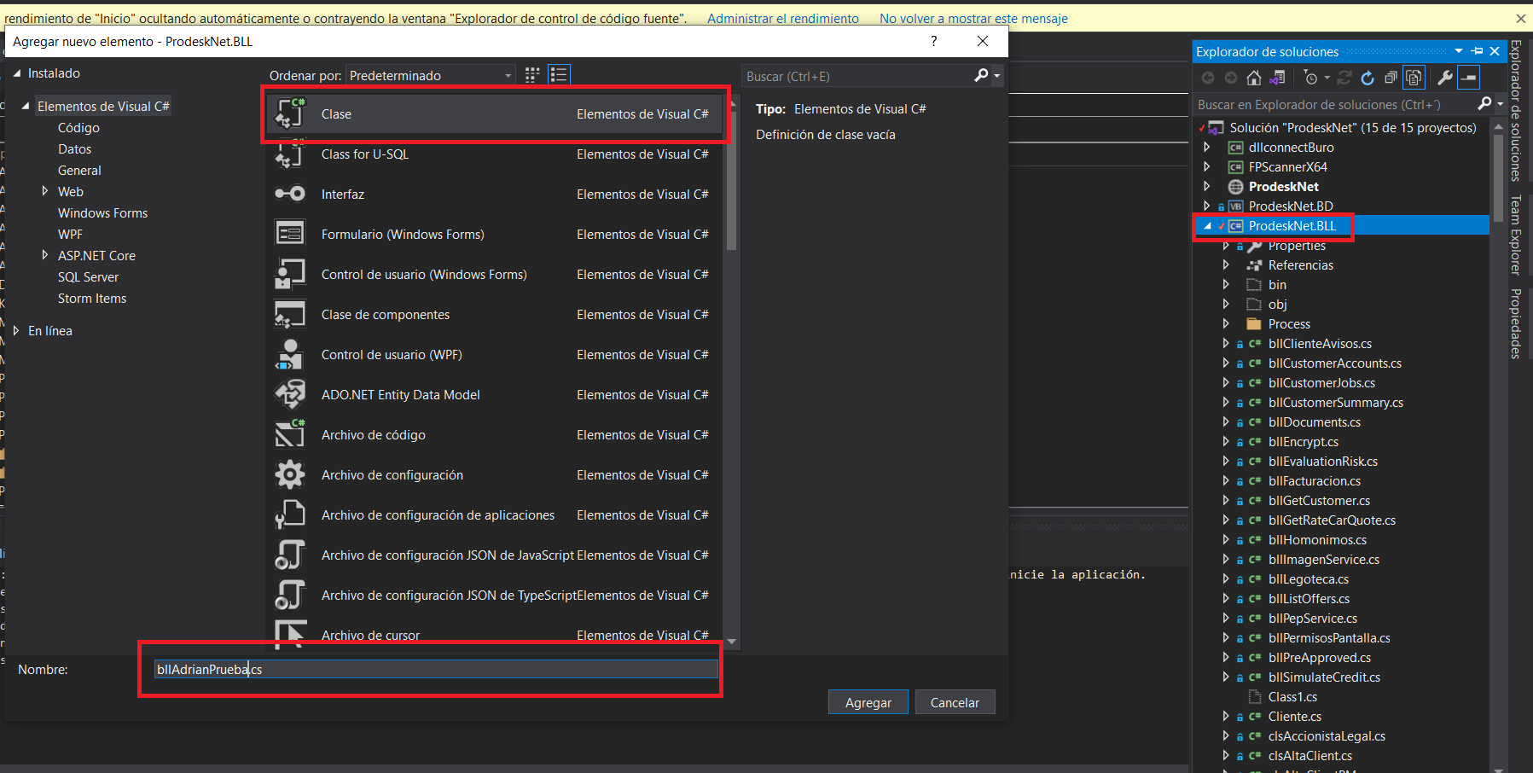

Vemos como se agrego la clase al proyecto pero al momento de subir a TFS no debe de marcar un cambio sobre “ProdeskNet.BLL.csproj”.

Voula….Sobre este archivo va la referencia para este objeto agregado. Es necesario subir este documento de referencia, esto si se va a subir cambio a TFS. Si objeto de [MSBuild](https://docs.microsoft.com/en-us/visualstudio/msbuild/msbuild?view=vs-2022) no se sube cuando se descargue solución la clase no se podrá, ya que no tiene referencia al proyecto.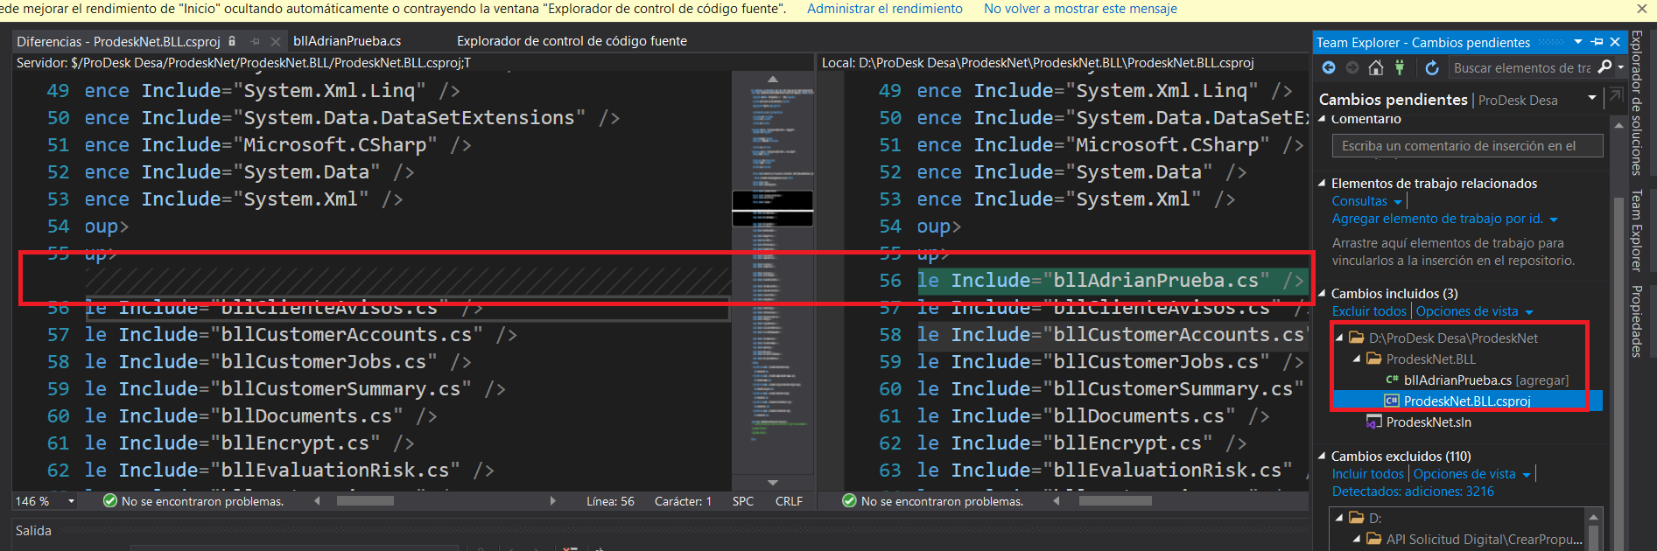

## 2.- conexión a BD

En el caso de que tengamos una solución y se necesita la conexión a Base de Datos, solo basta seguir los siguientes pasos.

1. Abrir solución.
2. Agregar Proyecto “ProdeskNet.BD”  
   Dando clic derecho sobre solución nos posicionamos sobre “add o agregar” y seleccionamos “Existing Project o Proyecto existente”.

Te abrirá una ventada para seleccionar el proyecto que quieres agregar a solución. Debe de ser un archivo de Proyecto terminación “…proj”

Al dar “ABRIR” se agrega proyecto exitosamente.  
  
1. Agregar etiquetas y llave de conexión en el web.config

El proyecto de base de datos va por ciertas llaves en el web.config dependiendo a que base de datos necesitamos conexión le agregamos la conexión.   
  
por ejemplo ProdeskNet utiliza 2 Conexiones una para “bmnpad01” y la otra para “bmnpad02”. El string de conexión lo obtenemos del web.config y observamos que ira por las llaves “Conexion” o “ConexProcotiza” dependiendo del parámetro que se envíe sobre función por default tomara el string de conexión “Conexion”.   
  
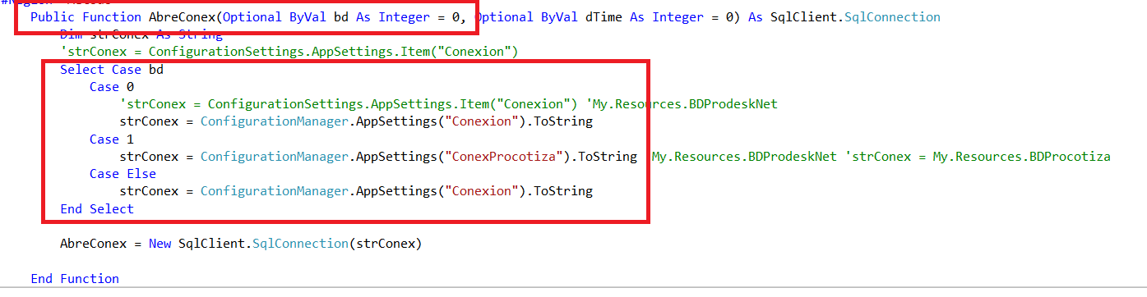

Ejemplo: Agregamos el string de conexión a BD en nuestro proyecto “Practica_Etapa_Uno”.  
Se agregaron las etiquetas de <appSettings> y se agregaron dos “key” con el nombre “Provedor” y otra “Conexion” estas dos llaves con el proyecto ProdeskNet.BD siempre las necesitamos.  
  
Sobre la Key(llave) “Conexion” tenemos el nombre del servidor, el nombre de la base y usuario y contraseña de acceso para de SQL server.

“*Data Source*”: Nombre de servidor.

“*Initial Catalog”:* Nombre de Base de Datos.

“*ID*”: Usuario de acceso.

“*Password*”: Contraseña.

1. Agregar referencia al Proyecto “ProdeskNet.BD” sobre proyecto donde se quiere utilizar.

Ahora agregamos referencia sobre el proyecto donde queremos utilizar el proyecto de BD.

Sobre el proyecto le damos clic derecho y seleccionamos “Add Reference o Agregar Referencia”   
Seleccionamos Solución y Projects sobre el dialogo y nos salen nuestros proyectos. Chequeamos el check box y damos clic en “OK”.

1. Agregar referencia de proyecto sobre objeto.  
     
   Sobre el archivo donde quieras utilizar el código de ProdeskNet.Bd solo le agregas la referencia. Esta agregación de referencia esta sujeta a cambiar conforme a lenguaje de programación por ejemplo para VB seria remplazar “using” por “Imports”  
   Patrón de fondo

   Descripción generada automáticamente con confianza baja  
     
   Para usar los métodos simplemente requiere instanciar la clase donde existen esos métodos. Igual podemos ver que hay una respuesta de Base de Datos.  
   Interfaz de usuario gráfica, Texto, Aplicación

   Descripción generada automáticamente